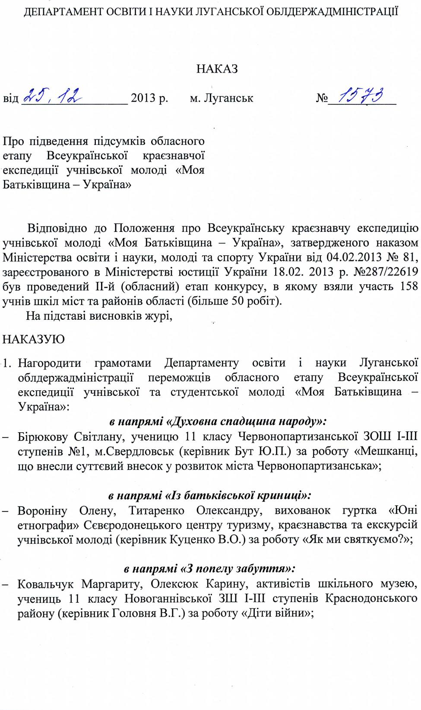
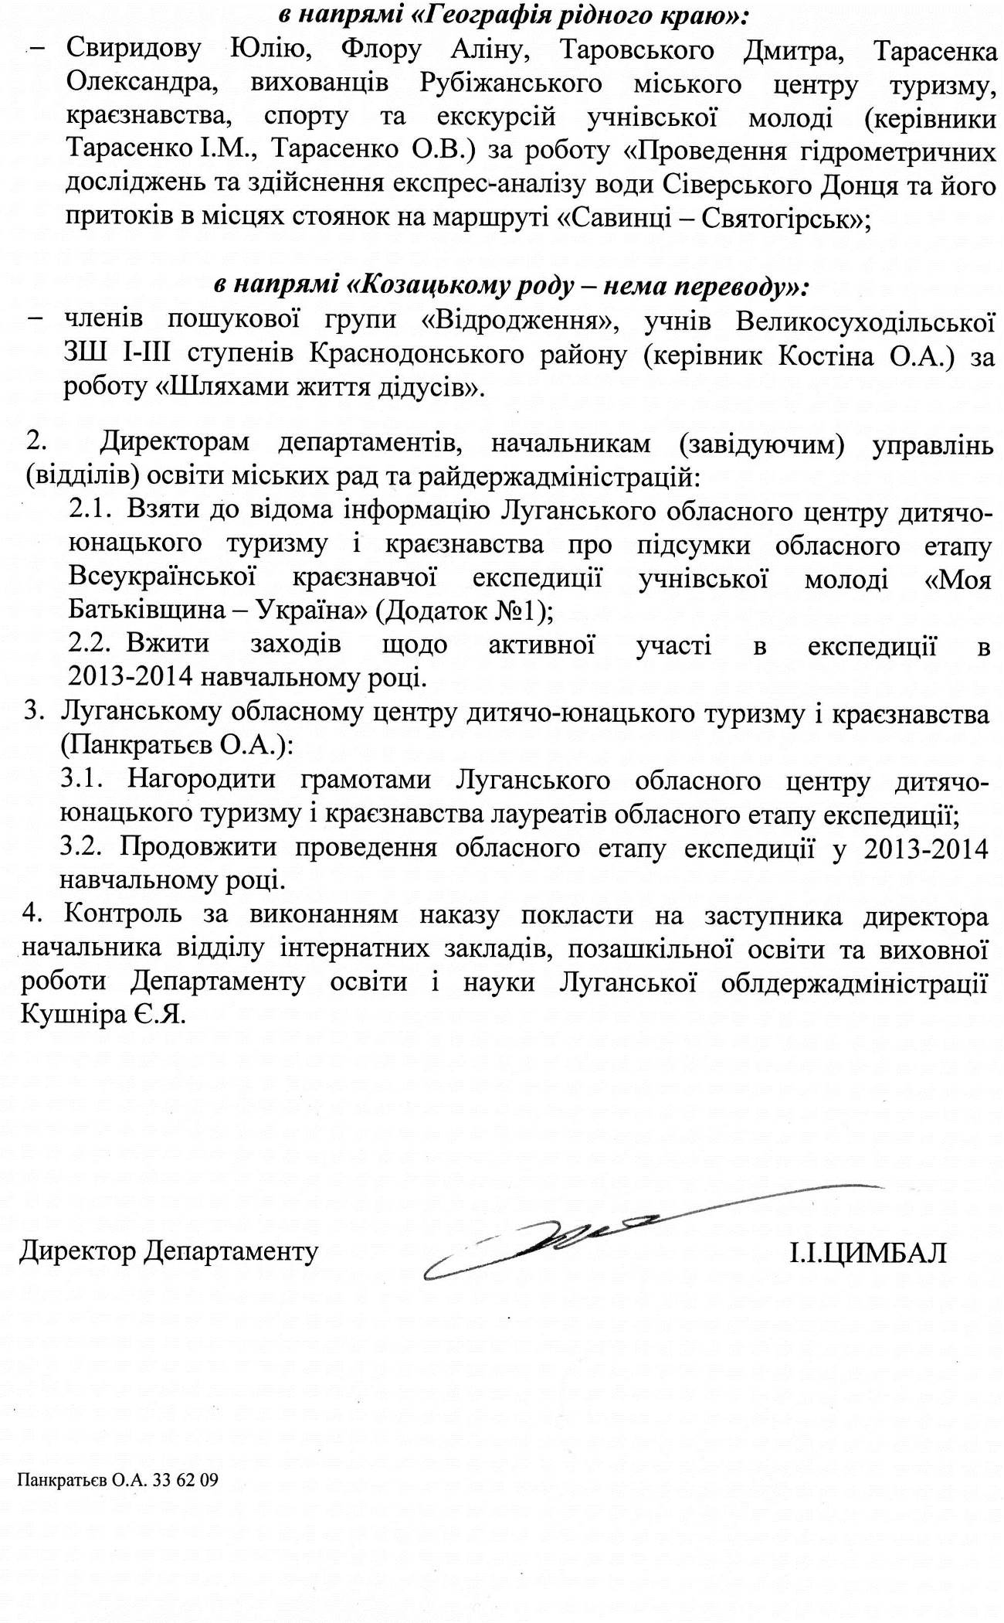
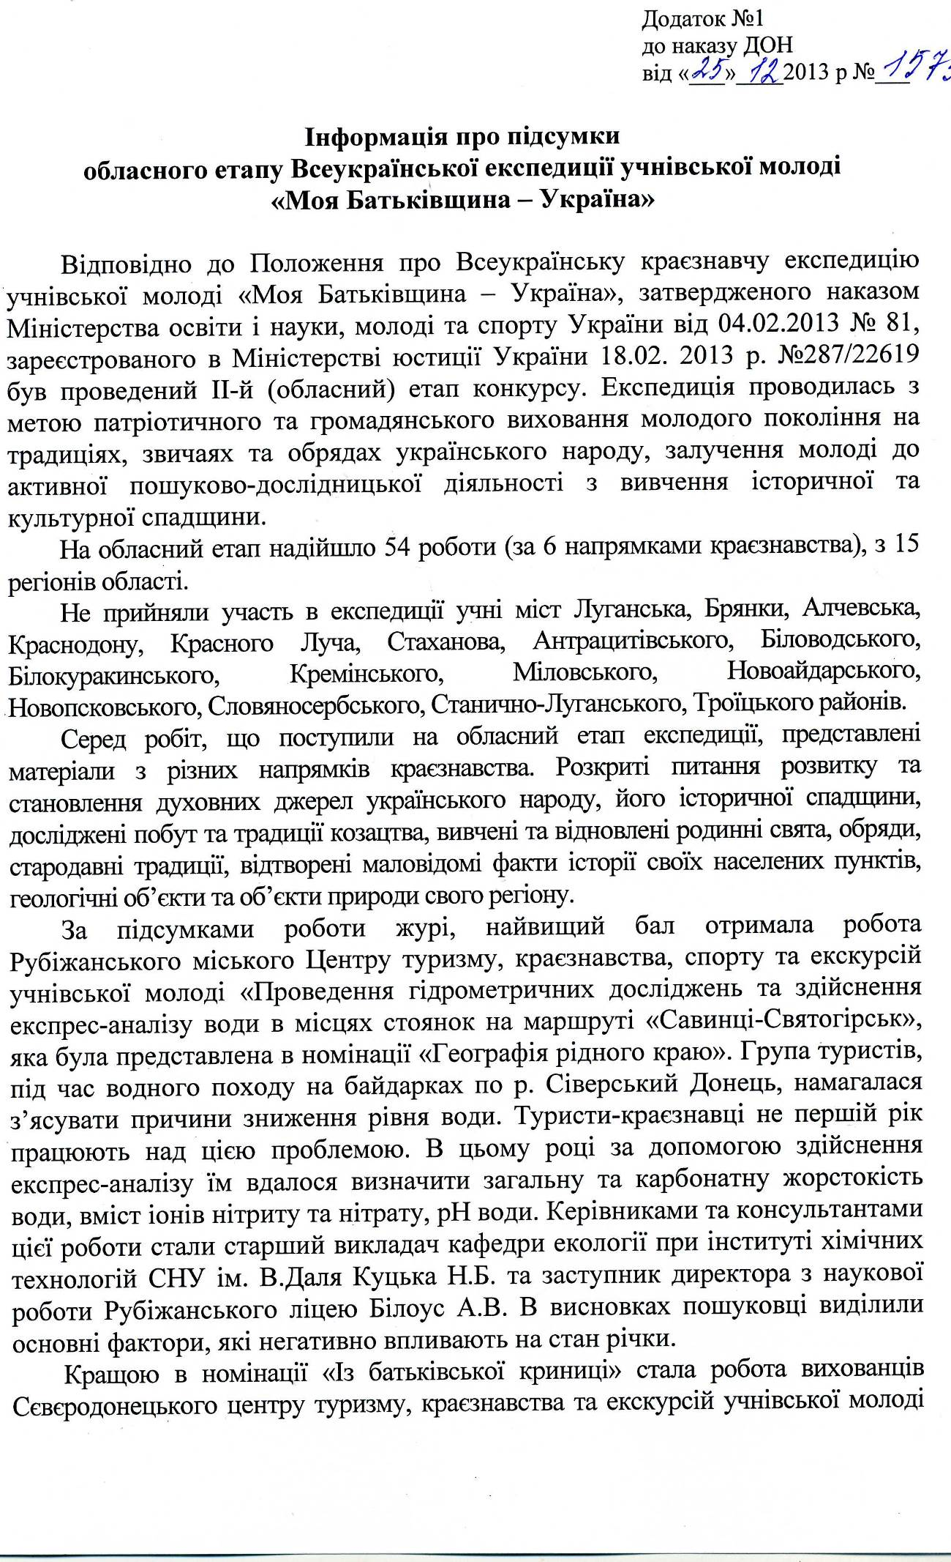
«Як ми святкуємо?» (керівник – Куценко В.О.). Група юних пошуковців дослідила історію народних свят українців, народну символіку, зібрала матеріали щодо свят, які проводились у селищі Щедріщеве. Вихованці разом з керівником прийняли участь у святкуванні Масляної та Трійці разом з місцевими мешканцями та організували свято Масляної для молодших школярів Сєвєродонецької ЗШ №20 «Зиму проводжаємо, весну закликаємо».
В номінації «Козацькому роду нема переводу» кращою стала робота Великосуходільської ЗШ І-ІІІ ст. Краснодонського району. Готуючи роботу «Шляхами життя дідусів», пошуковці займалися збором матеріалів про життя і діяльність козацьких родин, систематизували матеріал з історії виникнення і зародження козацтва в селі Великий Суходіл. Під час експедиції юні пошуковці відвідували козацькі сім’ї, брали інтерв’ю у старожилів села, проводили зустрічі з козаками Краснодонського юрту.
Зацікавила журі і робота «Діти війни», яка представлена в номінації «З попелу забуття». Активісти шкільного музею Новоганнівської ЗШ І-ІІІ ст. Краснодонського району дослідили історію окупації свого села через спогади дітей війни. Для цього краєзнавці підготували список жителів села – дітей війни та організували зустрічі з ними. Всі спогади були записані та передані до фондів шкільного музею. В роботі відтворені маловідомі факти історії селища, досліджені біографії дітей війни, підготовлена схема бойових дій, які розгортались біля села Новоганнівка. За результатами проведеної роботи була підготовлена та опублікована в шкільній та районній газетах стаття «Війна очима дітей».
В номінації «Духовна спадщина мого народу» кращою стала робота учениці Червонопартизанської ЗШ І-ІІІ ступенів №1 (м. Свердловськ) «Мешканці, що внесли суттєвий внесок у розвиток міста Червонопартизанська».
Для експедиційного пошуку були окреслені такі цілі – ознайомитись з героїчним минулим країни, визначити внесок мешканців в розвиток та процвітання міста. Під час експедиції було проведене соціологічне опитування, в якому прийняли участь 182 особи. Були виявлені прізвища мешканців міста Червонопартизанська, які внесли суттєвий внесок у розвиток міста. Також, були проведені зустрічі з деякими видатними особистостями міста, бесіди з ними допомогли встановити деякі цікаві факти з їх біографії. Зібрані матеріали роботи поповнили фонди шкільного музею, який з 2011 року носить звання «Зразковий».
В цілому, аналізуючи роботи, що надійшли на конкурс, можна зробити висновок, що краєзнавці області виявляють велику зацікавленість історичною та культурною спадщиною регіону, свого народу, юні дослідники володіють ефективними формами і методами пошукової роботи, використовують їх на практиці. Весь зібраний матеріал систематизується та використовується на уроках, в позаурочний час, передається в шкільні музеї. Авторські колективи і окремі учні шкіл і позашкільних навчальних закладів багатьох міст і районів області провели вагому пошуково-дослідницьку роботу. Під час експедиції учні проводили зустрічі з представниками громадських організацій, співробітниками музеїв, архівів, вони були залучені до відродження народних ремесел, зверталися за допомогою фахівців з певних напрямків краєзнавства тощо.
Також журі відзначає, що не всі роботи, що надійшли на обласний етап експедиції, відповідали вимогам Положення. Основні недоліки робіт:
- у вступній частині не розкриті мета та завдання експедиційних досліджень (мм. Лисичанськ, Первомайськ, Лутугинський, Марківський, Перевальський, Попаснянський, Сватівський, Старобільський райони);
- в основній частині зовсім відсутнє або не відображене експедиційне дослідження. Нагадуємо, що діти повинні активно залучатись до пошуку та написання роботи. Використовуватись в роботі повинні різні методи дослідження, а не тільки аналіз літератури. Перевага насамперед віддається тим роботам, при написанні яких були забрані емпіричні данні, використаний фактичний матеріал, статистична інформація, проведені опитування, лабораторні дослідження, зустрічі, консультації із фахівцями тощо;
- література, яка є в списку, не використовується в тексті роботи – відсутні посилання на неї;
- в додатках відсутні фотографії дітей під час експедиційного пошуку. Бажано фіксувати роботу пошукової групи – роботу з літературою, відвідування об’єктів, зустрічі з мешканцями міста, селища, взяття проб на аналіз, проведення опитувань, фото знахідок тощо;
- роботи не відповідають існуючим напрямкам. Нагадуємо, що з 2012 року Українським державним центром туризму і краєзнавства учнівської молоді затверджено тільки 6 напрямків краєзнавчих досліджень:
- «Духовна спадщина мого народу»;
- «Козацькому роду нема переводу»;
- «Із батьківської криниці»;
- «З попелу забуття»;
- «Геологічними стежками України»;
- «Географія рідного краю».
Інші напрямки не розглядались та не враховувались.
- титульна сторінка та робота цілком оформлені не естетично. Журі оцінює творчий підхід в оформленні пошуково-краєзнавчої роботи.
Директорам департаментів, начальникам (завідуючим) управлінь (відділів) освіти, завідуючим методкабінетів міських рад та райдержадміністрацій рекомендується активізувати роботу з організації та проведення міських (районних) етапів експедиції «Моя Батьківщина – Україна». Керівникам пошуково-дослідницьких робіт вжити заходів щодо належного оформлення матеріалів відповідно до вимог Положення та Умов експедиції. На допомогу методичним кабінетам управлінь (відділів) освіти оргкомітет надає критерії оцінювання робіт, що рекомендовані Міністерством освіти і науки України (додаток №1).

